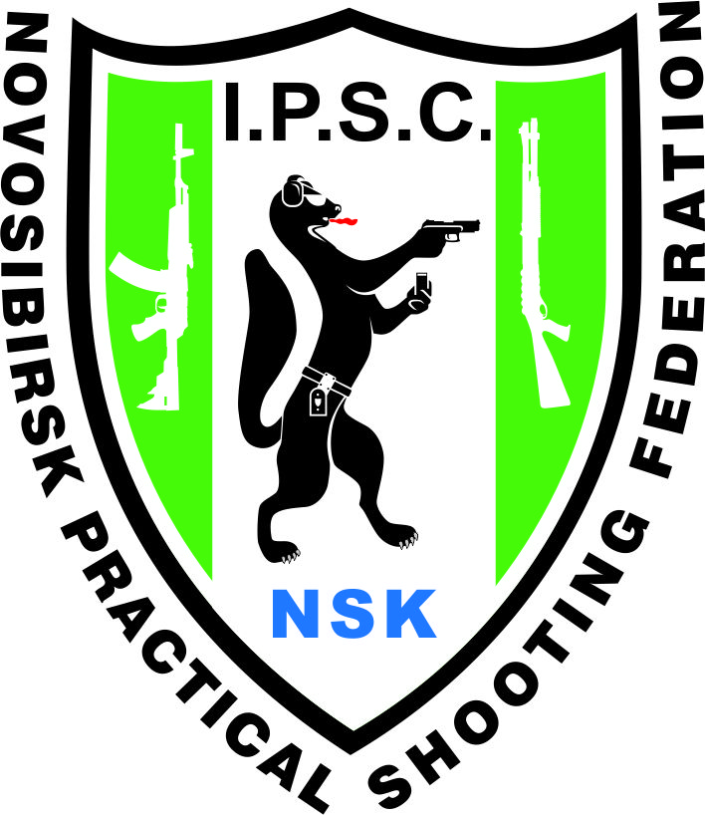 | International Practical Shooting Confederation  Региональная Спортивная Общественная Организация  «Федерация Практической Стрельбы Новосибирской Области»  ИНН 5405412107, КПП 540501001, ОГРН 1105400001057  Адрес: 630102 г. Новосибирск, ул. Инская, д.39, т/ф 206-02-02

УТВЕРЖДАЮ: УТВЕРЖДАЮ:
Руководитель Департамента Председатель совета
физической культуры и спорта РСОО «ФПС НСО» Новосибирской области
______________ С.А. Ахапов ____________ А.В. Колобов
«__» _________________2016г. « __»_______________2016г.

ПОЛОЖЕНИЕ
О проведении Открытого Кубка Сибири
по практической стрельбе (пистолет)

г. Новосибирск
2016

1. ОБЩИЕ ПОЛОЖЕНИЯ
Соревнования проводятся с целью развития практической стрельбы в Российской Федерации.
Основными задачами являются:
- популяризация практической стрельбы среди населения;
- пропаганда здорового образа жизни;
- повышение спортивного мастерства спортсменов;
- укрепление дружественных связей спортсменов территориальных образований России.

2. МЕСТО И СРОКИ ПРОВЕДЕНИЯ
Дата проведения: 20-21 августа 2016 гогда
Место проведения: полигон СРК ВВ МВД России, Новосибирская область, Тогучинский район, поселок Горный.
3. ОРГАНИЗАТОРЫ СОРЕВНОВАНИЯ
Общее руководство соревнованиями осуществляет Департамент физической культуры и спорта Новосибирской области и Региональная спортивная общественная организация «Федерация практической стрельбы Новосибирской области».
Главный судья – Шаворнаев С.А. – судья I категории,
Директор матча – Ильиных Н.М.

4.ТРЕБОВАНИЯ К УЧАСТНИКАМ И УСЛОВИЯ ИХ ДОПУСКА
К участию в соревнованиях допускаются члены и кандидаты в члены ОСОО «ФПСР», члены Новосибирского стрелкового клуба «Сибирь», «ДОСААФ», сотрудники государственных силовых структур, сотрудники охранных предприятий, лица, владеющие гладкоствольным оружием, оружием ограниченного поражения на законных основаниях.
Основанием для допуска спортсмена к спортивным соревнованиям по медицинским заключениям является заявка с отметкой «Допущен» напротив каждой фамилии спортсмена, с подписью врача по лечебной физкультуре или врача по спортивной медицине и заверенной личной печатью, при наличии подписи с расшифровкой ФИО врача в конце заявки, заверенной печатью допустившей спортсмена медицинской организации, имеющей лицензию на осуществление медицинской деятельности, перечень работ и услуг, который включает лечебную физкультуру и спортивную медицину (возможна медицинская справка о допуске к соревнованиям, подписанная врачом по лечебной физкультуре или врачом по спортивной медицине и заверенная печатью медицинской организации, отвечающей вышеуказанным требованиям).
Запрещается оказывать противоправное влияние на результаты спортивных соревнований, включенных в настоящее положение. Запрещается участвовать в азартных играх в букмекерских конторах и тотализаторах путем заключения пари на официальные спортивные соревнования в соответствии с требованиями, установленными пунктом 3 части 4 статьи 26.2. Федерального закона от 4 декабря 2007 года № 329-ФЗ «О физической культуре и спорте Российской Федерации».
Региональная спортивная общественная организация «Федерация практической стрельбы Новосибирской области» совместно с судейской коллегией осуществляют действия в отношении персональных данных участников вышеуказанного мероприятия согласно Федеральному закону №152-ФЗ от 27.07.2006 "О персональных данных".
На всех участников соревнований в комиссию по допуску должны быть предоставлены:
- официальная заявка на участие в спортивных соревнованиях, подписанная руководителем органа исполнительной власти субъекта Российской Федерации в области физической культуры и спорта;
- документ, удостоверяющий личность участника;
- полис обязательного медицинского страхования (ОМС);
- справка о медицинском допуске;
- полис страхования от несчастного случая (оригинал).

Требования к классам оружия
Пистолет:
Серийный класс (упрощенный) – пистолеты, внесенные в список серийного класса, калибр 9*19, 9*18.
Стандартный класс – пистолет в состоянии готовности, но разряженный со вставленным магазином должен входить в эталонный ящик с внутренними разменами 225х150х45 мм.
Этому должны соответствовать все магазины.
Классический класс – пистолеты с однорядными магазинами, калибр 9*19, 9*18.
Оружие, патроны и снаряжение должно быть исправным и безопасным. Судьи имеют право провести осмотр оружия и снаряжения в любое время, для проверки их безопасного функционирования. Если что-то из этого признано судьей неисправным или небезопасным, оно должно быть снято с участия в соревнованиях до исправления дефектов, в чем должен удостовериться главный судья.

5. ПОДАЧА ЗАЯВОК НА УЧАСТИЕ

Регистрация участников производится на www.MakeReady.ru.
Стартовый взнос за участие в матче составляет:
- Члены и кандидаты ОСОО «ФПСР» РСОО ФПС НСО при регистрации на www.MakeReady.ru. – 4500 рублей (в случае отсутствия оплаты членских взносов за текущий год, то стартовый взнос взымается согласно п.2);
- Стрелки, не являющиеся членами и кандидатами ОСОО ФПСР (в личном зачете) при регистрации на www.MakeReady.ru -5500 рублей;
- Стоимость выстрела – 15 рублей;

6. ПРОГРАММА МЕРОПРИЯТИЯ
Матч будет проходить в три дня:
Количество скводов 8
19.08.2016г. – прематч
09.00-09.30 Регистрация на полигоне СРК МВД России п.Горный
10.00-18.00 Соревнования
18.00-20.00 Судейский брифинг участников
20.08.2016г.
08.00-09.00 Регистрация 1-ой смены
09.30-13.30 Прохождение упражнений 1-я смена (1-4 сквод)
13.00-14.00 Регистрация участников 2-ой смены
14.00-14.30 Открытие соревнования
15.00-19.00 Прохождение упражнений 2-я смена (5-8 сквод)
21.08.2016г.
10.00-12.00 Прохождение упражнений 2-я смена (5-8 сквод)
13.00-15.00 Прохождение упражнений 1-я смена (1-4 сквод)
15.00-16.00 Верификация
16.00-17.00 Дуэльная стрельба
17.00-17.30 Церемония награждения

7. УСЛОВИЯ ПОДВЕДЕНИЯ ИТОГОВ
Судейство и подсчет очков соответствуют основным Правилам IPSC (МКПС)
Время выполнения упражнений хронометрируется с помощью таймера. За непораженную мишень назначается штраф равный 10 баллам. При отсутствии хотя бы одной из зачетных пробоин в картонной мишени назначается штраф равный 10 баллам за каждую из отсутствующих зачетных пробоин. Процедурный штраф равен 10 баллам за каждое нарушение, а именно:
- за каждый выстрел после выхода за ограничительную линию (любой заступ). Данный штраф не назначается, если стрелок сразу самостоятельно и безопасно вернулся обратно, не произведя за ограничительной линией ни одного выстрела;
- за каждое поражение каждой штрафной мишени (но не более двух по одной и той же);
- за каждую зачетную мишень, по которой не произвелись выстрелы;
- за любое повторное нарушение порядка выполнения упражнения после объявленного судьей предупреждения.
На каждом упражнении стрелок получает результат в виде времени и баллов, которые вносятся в зачетный лист. Результат выполнения упражнения – это сумма баллов (с учетом всех штрафов), поделенная на время выполнения упражнения. Результат измеряется в цифрах до десятитысячных долей.
Судья может назначить повторное выполнение упражнения в соответствии с правилами IPSC (МКПС).
Соревнования проводятся в личном и командном зачете. Состав команды от 4 человек, зачет по трем лучшим. Во всех классах и категориях определяется абсолютный победитель соревнований в личном первенстве по сумме набранных очков во всех упражнениях. Победители в каждом классе награждаются Кубком, Дипломами и медалями.

8. ОБЕСПЕЧЕНИЕ БЕЗОПАСНОСТИ УЧАСТНИКОВ И ЗРИТЕЛЕЙ
В целях обеспечения безопасности участников и зрителей соревнования выполняются на обследованных в установленном порядке стрелковых позициях, на которых разрешено использование огнестрельного оружия. Размещение зрителей допускается на стрельбище только в специально отведенных для них местах. Участники соревнования, судейская бригада должны строго руководствоваться и соблюдать следующими нормативными актами:
- Федеральным законом "Об оружии".
- Правилами оборота гражданского и служебного оружия и патронов к нему на территории Российской Федерации, утвержденными постановлением Правительства Российской Федерации от 21 июля 1998 г. № 814.
- Инструкцией по организации работы органов внутренних дел по контролю за оборотом гражданского и служебного оружия и патронов к нему на территории Российской Федерации, утвержденной приказом МВД России от 12 апреля 1999 г. № 288.
- Положением о мерах по обеспечению общественного порядка и безопасности, а также эвакуации и оповещения участников и зрителей при проведении массовых мероприятий, утвержденным 17 октября 1983 г. (приказ Минспорта СССР № 44).
- Рекомендациями по безопасности и профилактике травматизма при занятиях физической культурой и спортом, утвержденными 1 апреля 1993 г. (приказ Госкомспорта России
№ 44). Правилами соревнований МКПС по стрельбе (в редакции ФПСР 2011г.).
Ответственность за безопасность участников и зрителей, а также оказание неотложной медицинской помощи в случае необходимости возлагается на оргкомитет.

9. УСЛОВИЯ ФИНАНСИРОВАНИЯ
Финансирование данного спортивного мероприятия осуществляют РСОО «Федерация практической стрельбы Новосибирской области».

10.СТРАХОВАНИЕ УЧАСТНИКОВ
Участие в соревновании осуществляется только при наличии договора (оригинал) о страховании: от несчастных случаев, жизни и здоровья, который представляется в мандатную комиссию. Страхование участников соревнований производится за счёт командирующих организаций.

11.НАГРАЖДЕНИЕ
Соревнования проводятся в личном зачете. Абсолютный победитель соревнований в личном первенстве определяется по системе подсчета IPSC. Победители награждаются кубками, дипломами, медалями.

Данное положение является официальным
приглашением на соревнование.

